Сенсорный куб
Цель: развивать у детей сенсорные способности, речь, внимание, воображение, память, мелкую моторику, коммуникабельные способности; формировать дифференцированное восприятие качества предметов; воспитывать малышей играть вместе, взаимодействовать в коллективе.
Ход игры.
На каждом коврике есть разъемные застежки (молнии, пряжки,
ленточки, кнопки, липучки, шнуровки). Задача ребенка- расстегнуть
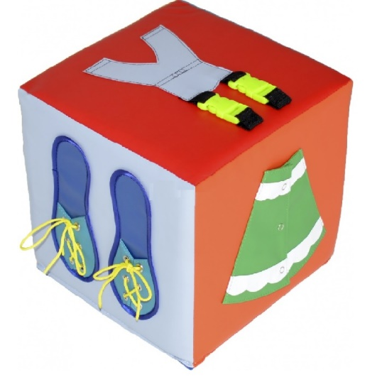
и застегнуть застежки.

